课题3走进化学实验室(课时2)
学习目标：
1.能进行给物质加热、洗涤仪器等基本实验操作。
2.进一步培养良好的实验习惯。
3.认识化学实验的目的和意义，了解实验的注意事项。
4. 体会到严谨的科学态度，合理的实验步骤，正确的操作方法是实验成功的关键。
情景导入：
1.在实验室里我们通常使用什么仪器对物质进行加热？（个人思考，组内交流）
2.在实验室里(1)哪些常见的仪器可以直接加热，(2)哪些仪器需要垫上石棉网才能加热，(3)哪些仪器不能加热？（个人思考，组内交流）
自主学习；
1.酒精灯的使用方法：用3分钟阅读课本第20页酒精灯的使用方法，归纳使用酒精灯应注意哪些方面的问题？
使用酒精灯时的注意事项：
（1）绝对禁止 。
（2）绝对禁止 。
（3）向灯里添加酒精时，不能超过酒精灯容积的 。
（4）用完酒精灯，必须 ，不可用嘴去吹。
（5）不要碰倒酒精灯，万一洒出的酒精在桌上燃烧起来，不要惊慌，应立刻 。
（6）酒精灯的火焰分为 、 、 。其中 温度最高。因此，应用外焰部分进行加热。
【实验1－9】点燃酒精灯，按照课本第21页实验1－9进行实验。
讨论交流：
为什么熄灭酒精灯时不能用嘴吹灭？
实验探究：
按照课本第21页活动与探究进行实验。
讨论交流：
- 加热试管里的液体时，能否将试管口对着人？为什么？
- 如果试管外壁有水的话，能否不擦干直接加热？为什么？
- 将液体加热至沸腾的试管，能否立即用冷水冲洗？为什么？
2.物质的加热：
用酒精灯给物质加热时的注意事项：
⑴给液体加热可以用 ；给固体加热可以用 等。有些仪器如集气瓶、量筒、漏斗等不允许用酒精灯加热。
⑵如果被加热的玻璃容器外壁有水，应 ，然后加热，以免容器炸裂。
⑶加热的时候，不要使玻璃容器的底部跟灯芯接触，也不要离得过远，距离过近或过远都会影响加热效果。烧得很热的玻璃容器，不要 ，否则可能破裂。也不要直接放在实验台上，以免烫坏实验台。
⑷给试管里的固体加热，应该先进行 。预热的方法是：在火焰上来回移动试管。对已固定的试管，可移动酒精灯。待试管均匀受热后，再把灯焰固定在放固体的部位加热。
⑸给试管里的液体加热，也要进行预热，同时注意液体体积最好不要超过试管容积的 。加热时，使试管倾斜一定角度(约45度角)。在加热过程中要不对地移动试管。为避免试管里的液体沸腾喷出伤人，加热时切不可让 。
【观察思考】
观察给固体物质的加热装置，思考下列问题：
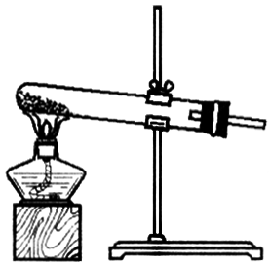
1.对于已经固定的试管，怎样进行预热？

2.试管口为什么要略微向下倾斜？
【归纳总结】
1.总结给固体物质加热的方法：
2.总结给液体物质加热的方法：
【自主学习：
用2分钟阅读课本P_{22－23}页洗涤仪器部分，回答下列问题：
1.用完的仪器为什么要洗涤？
2.以试管为例，说明如何洗涤仪器？
3.仪器洗涤干净的标志是什么？
自主学习
用2分钟阅读课本P_{152－153}页内容，回答下列问题
1、托盘天平的使用方法：
2、常见仪器的连接有哪些？
讨论交流：
在称量药品时不慎将药品放在右盘，砝码放在左盘，会造成怎样的结果？
精讲点拨：
【例题1】小明同学用酒精灯给试管里的液体加热，实验后发现试管破裂了，请你帮他分析可能导致试管破裂的错误操作。
【解析】 用酒精灯给物质加热，一定要掌握酒精灯使用的常识和注意事项，要严格按照实验要求操作。实验过程中如果操作不当，将会导致试管破裂，这主要是由于试管受热不均匀或骤冷骤热引起的。
【答案】加热前试管外壁水滴没有擦干；没有预热；加热时试管底部触及灯芯；实验后将热的试管立即放入冷水中冲洗等。
【例题2】下列叙述中表示玻璃仪器洗涤干净的是（ ）A.光亮透明B.内壁上的水成股流下C.内壁上有水珠 D.内壁上的水既不聚成水滴，也不成股流下
【解析】玻璃仪器是否洗净，是根据其内壁附着的水来判断，如果内壁附着的水既不聚成水滴，也不成股流下，而是均匀分布形成一层水膜，表示仪器已洗干净。达标体验：
1.与蜡烛的火焰相比，酒精灯的火焰也分为 、 、 三个部分。其中 部分的温度最高。
2.玻璃仪器洗涤干净的标志是 。
3.请把下列相关内容用短线连接起来:
刚加热后的试管直接放在实验台上 在火焰上来回移动
加热时玻璃容器外壁有水 液体喷出伤人
加热时玻璃容器离灯芯太远 移动酒精灯
给不固定的试管加热 玻璃容器炸裂
给已固定的试管加热 烫坏实验台
加热试管中的液体时对着自己或别人 影响加热效果
课堂小结：
玻璃仪器的洗涤

化学实验
基本操作
物质的加热

仪器的连接

仪器：酒精灯
方法：

方法：
洗涤干净的标准

拓展提升：
1. 下列实验操作中正确的是（ ）
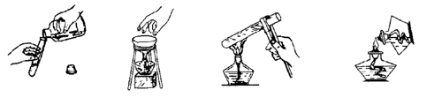

A B C D
2.下列仪器中不可直接加热的是（ ）A.试管 B.烧杯 C.燃烧匙D.蒸发皿
3.下列使用酒精灯的操作中正确的是（ ）
A.用燃着酒精灯去点燃另一只酒精灯 B.加热结束用灯帽盖灭酒精灯火焰
C.用加热试管内液体时，试管口可随意朝向 D.向燃着的酒精灯里添加酒
4.下图是实验室常用的仪器，请用图中仪器的名称按要求填空：
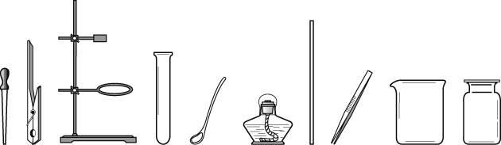

（1）用于夹持试管的仪器是 ；（2）取用粉末状药品时一般选用 ；
（3）用于吸取和滴加少量液体的是 （4）常用于给物质加热的仪器是 ；（5）既可用作反应容器又能直接受热的是 ；
（6）用来收集和贮存少量气体时需用 。
5.用量筒量液体时,量筒必须 ，视线要与量筒内液体的_________________保持水平,如果仰视的话,将会使读数 。
6.不能用已燃着的酒精灯去引燃另一只酒精灯的原因是 __，一旦洒出的酒精在桌面上燃烧起来，不要惊慌，应立刻 。
布置作业：（必做题）
1.在用酒精灯加热时，不能将玻璃仪器与灯芯接触，其原因是（ ）
A、灯芯温度太高会使玻璃熔化破裂 B、灯芯温度低，会使玻璃受热不均而破裂
C、酒精灯会熄灭 D、造成酒精大量挥发浪费
2.下列实验操作错误的是（ ）
A、洗涤玻璃仪器一定要连洗几次，直到干净
B、加热试管中的冷水，可以不预热直接对准试管底部加热
C、滴瓶上的滴管是不能用来吸取其他试剂的
D、熄灭酒精灯，只能灯帽盖灭
（选做题）3.取5毫升水并加热至沸腾，试回答下列问题：
(1)需要用哪些化学仪器（标明主要仪器的规格）？
(2)需要经过哪些基本实验操作才能完成上述实验？

